ภาพกิจกรรมประกอบรายงานประจำเดือน มิถุนายน พ.ศ. 2569
หน่วย สภ.หนองซอน
กิจกรรม (จิตอาสาพัฒนา/จิตอาสาภัยพิบัติ/จิตอาสาเฉพาะกิจ) วันที่ 8 มิ.ย. 69 เวลา 09.00 – 11.30 น.
หน่วยรายงาน สภ.หนองซอน / ภ.จว.มหาสารคาม
สถานที่ทำกิจกรรม หนองน้ำสาธารณะหนองซอน บ้านหนองซอน ม.12 ต.หนองซอน อ.เชียงยืน จ.มหาสารคาม
รายละเอียดกิจกรรม (ใคร/ทำอะไร/ที่ไหน/เมื่อไหร่/เพื่ออะไร/ทำอย่างไร/ผู้เข้าร่วมกิจกรรมจำนวนเท่าใดแยกแยะ ตำรวจ ข้าราชการอื่นและประชาชน ) : วันที่( 8 มิ.ย.69)เวลา 09.00 น.พ.ต.ท.ลิขิต ตะริดโน สว.สภ.หนองซอน มอบหมายให้ ร.ต.อ.กรุง สุวรรณเพ็ง รอง สวป.ฯ นำกำลังข้าราชการตำรวจจิตอาสา สภ.หนองซอน จำนวน 5 นาย ร่วมกับผู้นำหมู่บ้าน,อสม.รพ.สต.หนองซอน ,ประชาชนจิตอาสาบ้าหนองซอน จัดกิจกรรมจิตอาสาพัฒนาทำความสะอาดรื้อผักตบชวาหนองน้ำสาธารณะหนองซอน บ.หนองซอน ม.12 ต.หนองซอน อ.เชียงยืน จ.มหาสารคาม มีผู้เข้าร่วมกิจกรรม จำนวน 87 คน รวมผู้เข้าร่วม 92 คน
- ตำรวจจิตอาสา จำนวน 5 นาย
- ประชาชนจิตอาสา จำนวน 87 คน
- รวมผู้เข้าร่วมกิจกรรม จำนวน 92 คน
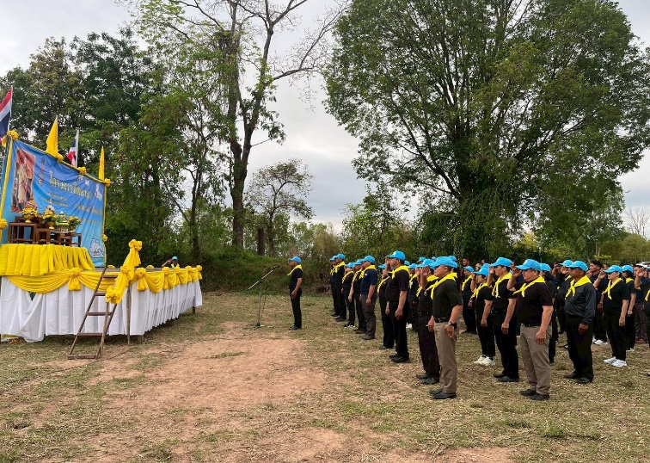
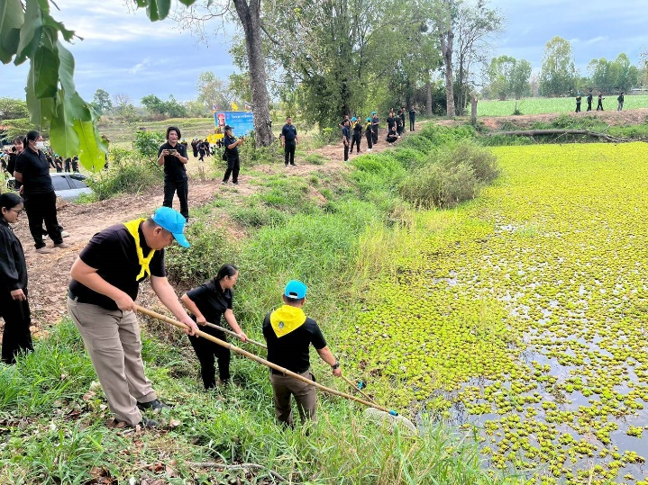
ตรวจแล้วถูกต้อง
พ.ต.ท 
( ลิขิต ตะริดโน )
สว.สภ.หนองซอน

ภาพกิจกรรมประกอบรายงานประจำเดือน มิถุนายน พ.ศ. 2569
หน่วย สภ.หนองซอน
กิจกรรม (จิตอาสาพัฒนา / จิตอาสาภัยพิบัติ / จิตอาสาเฉพาะกิจ) วันที่ 18 มิถุนายน 2569 เวลา 09.00 – 11.00 น.
หน่วยรายงาน สภ.หนองซอน / ภ.จว.มหาสารคาม
สถานที่ทำกิจกรรม วัดอุทัยโพธิ์ทอง บ.ขี ม.6 ต.หนองซอน อ.เชียงยืน จ.มหาสารคาม
รายละเอียดกิจกรรม (ใคร /ทำอะไร /ที่ไหน/เมื่อไร /เพื่ออะไร /ทำอย่างไร/ผู้เข้าร่วมกิจกรรมจำนวนเท่าใด แยกแยะ ตำรวจ ข้าราชการอื่น และประชาชน) : วันที่ 18 มิ.ย. 2569 เวลา 09.00 – 11.00 น. สภ.หนองซอน โดยการอำนวยการของ พ.ต.ท.ลิขิต ตะริดโน สว.สภ.หนองซอน มอบหมายให้ ร.ต.อ.กรุง สุวรรณเพ็ง รอง สวป.ฯ นำกำลังข้าราชการตำรวจจิตอาสา จำนวน 5 นาย เข้าร่วมกิจกรรมจิตอาสาพัฒนาปรับปรุงภูมิทัศน์วัดอุทัยโพธิ์ทอง บ.ขี ม.6 ต.หนองซอน อ.เชียงยืน จ.มหาสารคาม รวมผู้เข้าร่วมกิจกรรมจิตอาสา จำนวน 72 คน รวมมีผู้เข้าร่วม 77 คน
- ข้าราชการตำรวจ สภ.หนองซอน จำนวน 5 นาย
- ประชาชนจิตอาสา จำนวน 72 คน
- รวมผู้เข้าร่วมกิจกรรมจิตอาสา จำนวน 77 คน
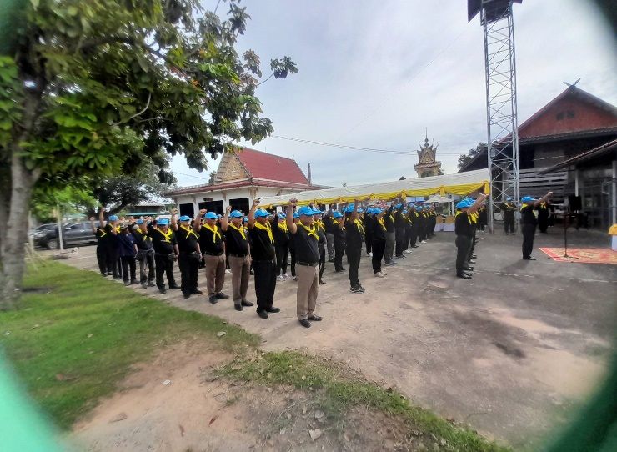
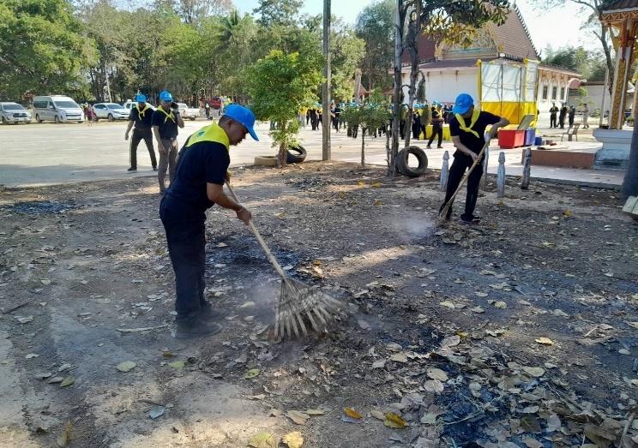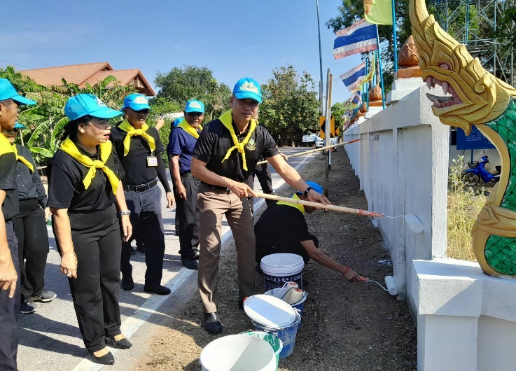
ตรวจแล้วถูกต้อง
พ.ต.ท
( ลิขิต ตะริดโน )
สว.สภ.หนองซอน

